RG-PRI-02-03

VERSIÓN 6



Colegio “Villa de las Flores” S.C.

“Ofreciendo una formación integral para toda la vida”

www.cvf.edu.mx

**PLAN DE CLASE/NOTA TÉCNICA**

**NIVEL: PRIMARIA**

**1.- NOMBRE DEL PROFESOR:** Cris Fernanda Ortega Herver **GRADO:** 6º **GRUPO:** “A”

**2.- ASIGNATURA:** Ortografía

**3.- TRIMESTRE:** Primero

**4.- SEMANA:** DEL 10 AL 14 OCTUBRE

* Miércoles 12 de octubre

**5.- TIEMPO:** 20 min

**6.- TEMA:** sintáxis: la oración.

**7.- PROPÓSITOS:** Lograr una efectiva comunicación escrita es uno de los mayores propósitos de la ortografía, y los errores ortográficos, sin lugar a dudas, dificultan la lectura: nos cuesta trabajo reconocer ciertas palabras, se nos complica entender el tiempo verbal y la mala puntuación se presta a interpretaciones erróneas.

**8.- COMPETENCIA:** Desarrollar en los alumnos la habilidad ortográfica y ayudarlos a lograr un nivel de aprendizaje satisfactorio

**9.- APRENDIZAJE ESPERADO:** Emplea ortografía convencional a partir de modelos.

**10.- CONTENIDOS:** acentuación * uso de letras y palabras * puntuación * gramática.

**11.- RECURSOS:** notas técnicas.

**12.- MATERIALES:** cuaderno.

**14.- IMPLEMENTACIÓN DE ACCIONES DEL P.E.M.C.**

**14.- INICIO:** se les preguntara si conocen o han escuchado sobre la sintaxis en la oración. Se les dictara el siguiente concepto.

**Disciplina lingüística que estudia el orden y la relación de las palabras o sintagmas en la oración, así como las funciones que cumplen.**

**15.- DESARROLLO:** escribiremos algunos ejemplos.

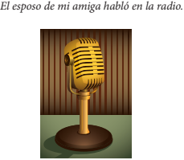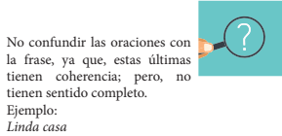

**16.- CIERRE:** seguiremos completando el apunte con los tipos oración. Unimembre y bimembres.

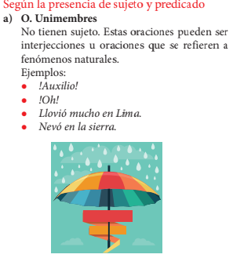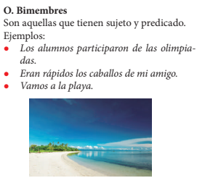

**Actividad y Tipo de organización: Individual (x) Equipo ( ) Grupal ( )**

Escribiremos lo siguiente en el cuaderno.

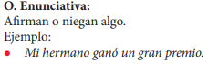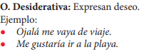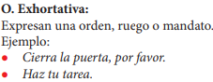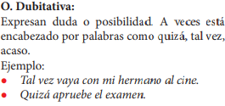

**17.- EVALUACIÓN: Autoevaluación ( ) Coevaluación ( ) Heteroevaluación (x)**

Para concluir identificaremos si el sujeto es complejo o incomplejo.

* **ACTITUDINAL:** comparte sus conocimientos previos con la clase y se interesa por conocer más.
* **CONCEPTUAL:** distingue la diferencia de cada clasificación de sujetos
* **PROCEDIMENTAL:** construye sus oraciones identificando los tipos de oración.

**18.- TAREA: No hay tarea**

RG-PRI-02-03

VERSIÓN 6



Colegio “Villa de las Flores” S.C.

“Ofreciendo una formación integral para toda la vida”

www.cvf.edu.mx

**PLAN DE CLASE/NOTA TÉCNICA**

**NIVEL: PRIMARIA**

**1.- NOMBRE DEL PROFESOR: ORTEGA HERVER CRIS FERNANDA GRADO: 6º GRUPO: “A”**

**2.- ASIGNATURA:** GEOGRAFÍA

**3.- TRIMESTRE:** PRIMERO

**4.- SEMANA:** DEL 03 AL 07 DE OCTUBRE

* Miércoles 05 de octubre.

**5.- TIEMPO:** 100 MIN

**6.- TEMA:** los planos y sus elementos.

**7.- PROPÓSITOS:** Explicar relaciones entre componentes naturales, sociales, culturales, económicos y políticos del espacio geográfico para construir una visión integral del espacio en las escalas local, estatal, nacional, continental y mundial.

**8.- COMPETENCIA:** Manejo de información geográfica

**9.- APRENDIZAJE ESPERADO:** Interpreta planos urbanos a partir de sus elementos.

**10.- CONTENIDOS:** Representaciones de la Tierra a lo largo del tiempo. • Utilidad de la representación cartográfica de la Tierra en mapas y globos terráqueos. Elementos de los mapas: título, simbología, escala, orientación y coordenadas geográficas.

**11.- RECURSOS:** proyector, libro de atlas, libro digital de 6° geografía.

**12.- MATERIALES:** cuaderno, papel calca y colores

**13.- IMPLEMENTACIÓN DE ACCIONES DEL P.E.M.C.**

**14.- INICIO:** iniciaremos con la lectura del libro de geografía (maestro) en las páginas 27 – 31.

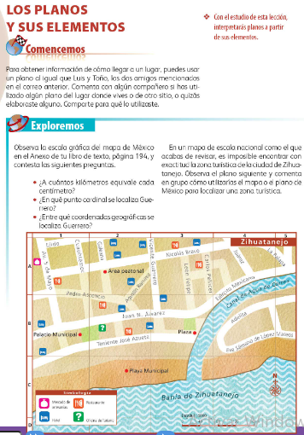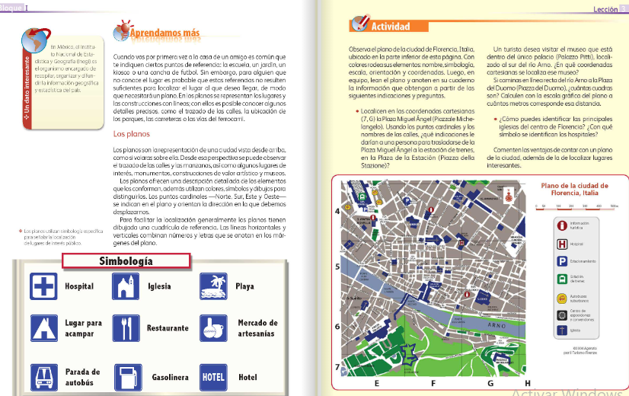

**15.- DESARROLLO:** realizaremos un resumen.

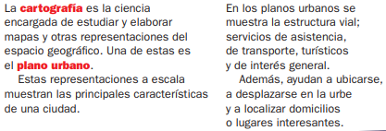

**16.- CIERRE:** una vez concluida el resumen, trabajaremos en el libro de geografía en las páginas 12 -14.

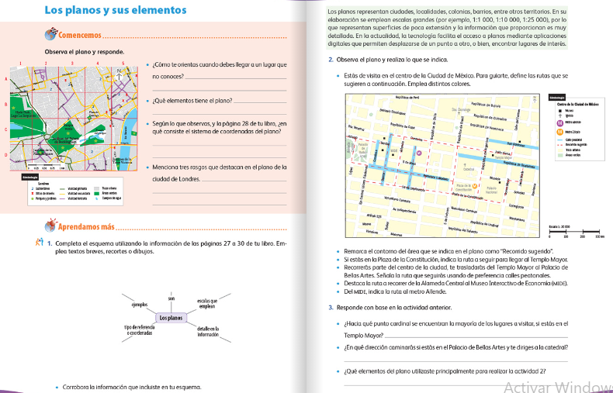

**Actividad y Tipo de organización: Individual (x) Equipo ( ) Grupal ( )**

* Realizaremos los ejercicios que se les proporcionarán en copias.

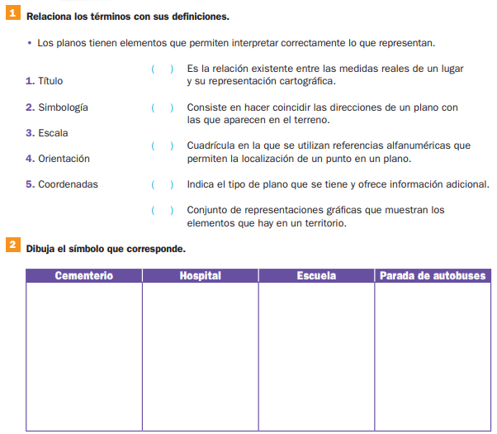

**17.- EVALUACIÓN: Autoevaluación ( ) Coevaluación ( ) Heteroevaluación (x)**

* **ACTITUDINAL:** interioriza con el tema y toma los conocimientos previos para compartirlos con la clase.
* **CONCEPTUAL:** identifica la información que se le solicita del libro Atlas del mundo.
* **PROCEDIMENTAL:** utiliza la información a su favor para realizar las actividades.

**CUESTIONARIO: ¿qué es la simbología? ¿Qué son los planos?**

**18.- TAREA:** no hay tare**a**

RG-PRI-02-03

VERSIÓN 6



Colegio “Villa de las Flores” S.C.

“Ofreciendo una formación integral para toda la vida”

www.cvf.edu.mx

**PLAN DE CLASE/NOTA TÉCNICA**

**NIVEL: PRIMARIA**

**1.- NOMBRE DEL PROFESOR: ORTEGA HERVER CRIS FERNANDA GRADO: 6º GRUPO: “A”**

**2.- ASIGNATURA:** ESPAÑOL

**3.- TRIMESTRE:** PRIMERO

**4.- SEMANA:** DEL 03 al 07 DE OCTUBRE

* Miércoles 05 de septiembre y viernes 07 de septiembre.

**5.- TIEMPO:** 50 MIN

**6.- TEMA:** tipos de preguntas y reactivos.

**7.- PROPÓSITOS:** Es que los estudiantes enfrenten desafíos que les permitan potenciar sus aprendizajes y desarrollar sus habilidades de lenguaje y comunicación. Con Vamos más allá, los docentes de la materia podrán reforzar de manera diferenciada los conocimientos de los estudiantes y ayudarles a que los pongan en práctica en diversas situaciones relacionadas con el mundo que los rodea.

**8.- COMPETENCIA:** Emplear el lenguaje para comunicarse y como instrumento para aprender • Identificar las propiedades del lenguaje en diversas situaciones comunicativas • Analizar la información y emplear el lenguaje para la toma de decisiones • Valorar la diversidad lingüística y cultural de México

**9.- APRENDIZAJE ESPERADO:** Elabora guías de estudio con base en las características que identifica en exámenes y cuestionarios.

**10.- CONTENIDOS:** Análisis de cuestionarios y reactivos con diferentes formatos y temáticas. • Clasificación de los diferentes tipos de preguntas en función de su estructura y propósitos (abierta, cerrada, opción múltiple).

.

**11.- RECURSOS:** Libro de español

**12.- MATERIALES:** lápiz, cuaderno, copias.

**13.- IMPLEMENTACIÓN DE ACCIONES DEL P.E.M.C.**

**14.- INICIO:** trabajaremos con el plan de reforzamiento. En la clase de hoy se hablara sobre los adverbios. Iniciaremos con el apartado de nos conectamos.

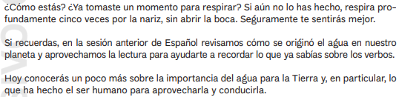

**15.- DESARROLLO:** realizaremos la lectura y se les explicara un poco sobre los adverbios

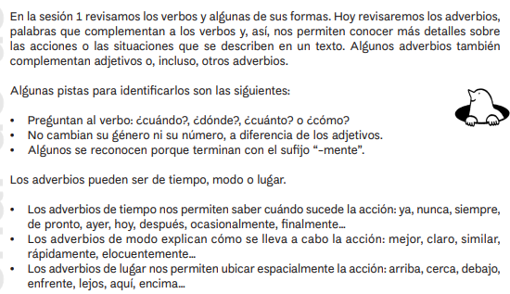.

**16.- CIERRE:** una vez que ya copiamos toso los tipos de preguntas, realizaremos un ejercicio de manera grupal, realizaremos una breve actividad.



**Actividad y Tipo de organización: Individual (x) Equipo () Grupal ()**

Se les brindaran la copia con ejercicio de triángulo.

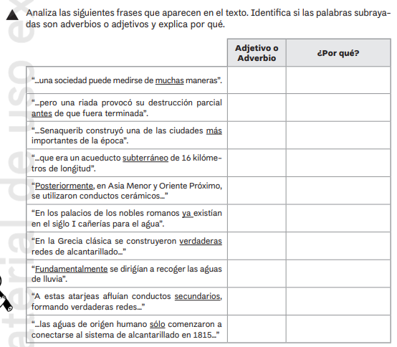

**17.- EVALUACIÓN: Autoevaluación ( ) Coevaluación (x) Heteroevaluación ( )**

Se revisaran de manera grupal sus ejercicios.

* **ACTITUDINAL:** comparte con el grupo su conocimiento previo sobre los adverbios..
* **CONCEPTUAL:** reconoce cada tipo de adverbio.
* **PROCEDIMENTAL:** realiza sus actividades con apoyo de lo que se vio en clase.

**CUESTIONARIO:**

**18.- TAREA:** no hay tarea.